# Lý thuyết Bài 5: Saccharose và maltose

**Lý thuyết Hóa** **12 Bài 5: Saccharose và maltose** **- Kết nối tri thức**  
**A. Lý thuyết Saccharose và maltose**  
**I. Cấu tạo phân tử**  
Saccharose có công thức phân tử C12H22O11, cấu tạo từ một đơn vị αα- glucose và một đơn vị ββ- fructose qua liên kết αα- 1,2 – glycoside.  
 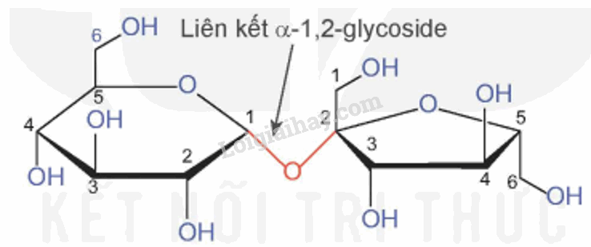  
Maltose có công thức phân tử C12H22O11, cấu tạo từ hai đơn vị glucose qua liên kết αα-1,4 – glycoside.  
 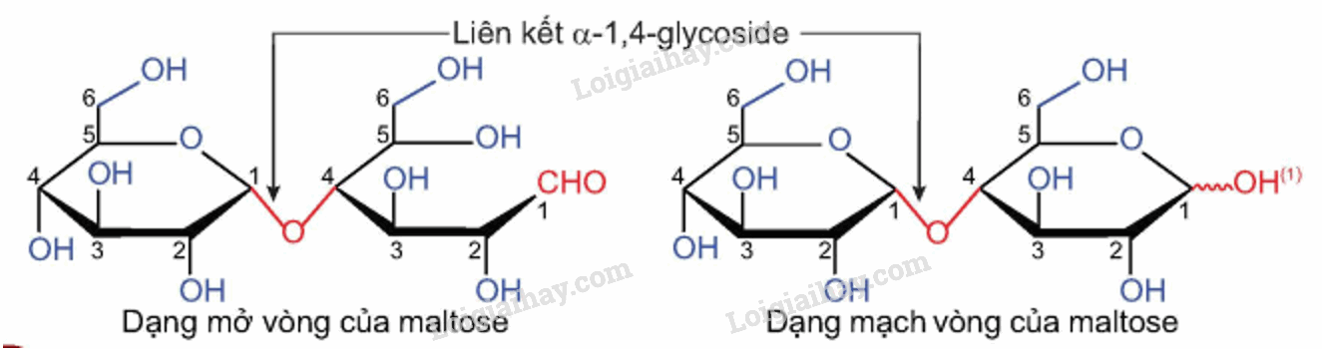  
**II. Tính chất hóa học của saccharose**  
**1. Tính chất của polyalcohol**  
Phân tử saccharose có nhiều nhóm hydroxyl kề nhau, nên dung dịch chất này có thể hòa tan Cu(OH)2 trong môi trường kiềm, tạo thành dung dịch có màu xanh lam.  
2C12H22O11 + Cu(OH)2 →→ (C12H21O11)2Cu + 2H2O  
**2. Phản ứng thủy phân**  
Saccharose bị thủy phân trong môi trường acid hoặc dưới tác dụng của enzyme, tạo thành glucose và fructose  
   
**III. Trạng thái tự nhiên và ứng dụng**  
**1. Saccharose**  
- Saccharose là chất rắn có vị ngọt, dễ tan trong nước  
- Saccharose được tổng hợp trong thực vật từ glucose và fructose. Được ứng dụng trong sản xuất thực phẩm như bánh, kẹo, nước giải khát và đồ uống có gas.  
**2. Maltose**  
Maltose là chất rắn, có vị ngọt, dễ tan trong nước. Được ứng dụng làm nguyên liệu sản xuất bia và chất tạo ngọt cho một số loại bánh kẹo.  
**B. Trắc nghiệm Saccharose và maltose**  
Đang cập nhật …  
**C. Sơ đồ tư duy Saccharose và maltose**